Литературно - игровая программа «Путешествие по сказочной стране»
В Детском отделе МКУК ЦБ 27 июня 2018 года для ребят из ДОЛ «Солнышко» при МКОУ «СОШ № 1» библиотекарь абонемента Попова С. Н. провела литературно – игровую программу «Путешествие по сказочной стране».
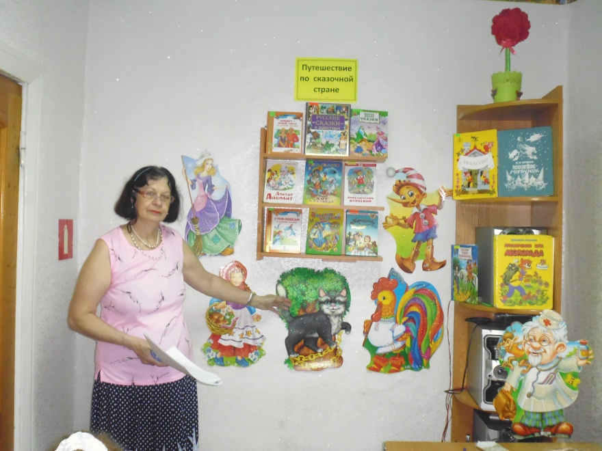
В начале мероприятия ребята вспоминали свои самые первые сказки, которые им прочитали мамы и папы¸ бабушки и дедушки.
Затем дети приняли активное участие в конкурсах, где отгадывали загадки о сказочных героях; вспоминали чудесные превращения персонажей; узнавали по картинкам, кому принадлежат волшебные вещи; разгадывали кроссворды.
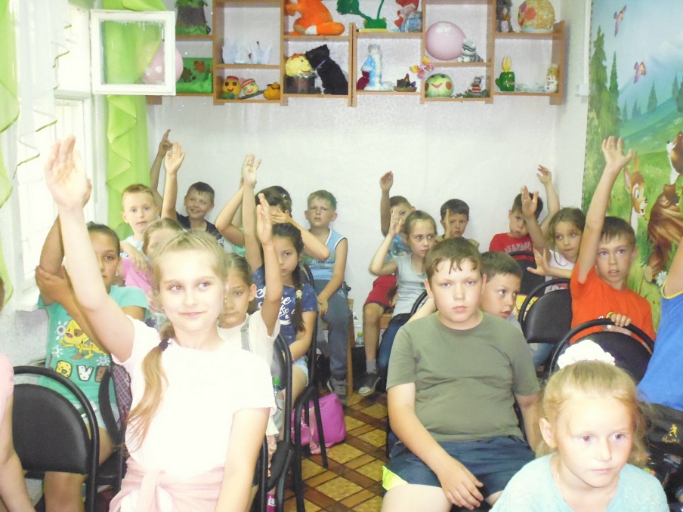
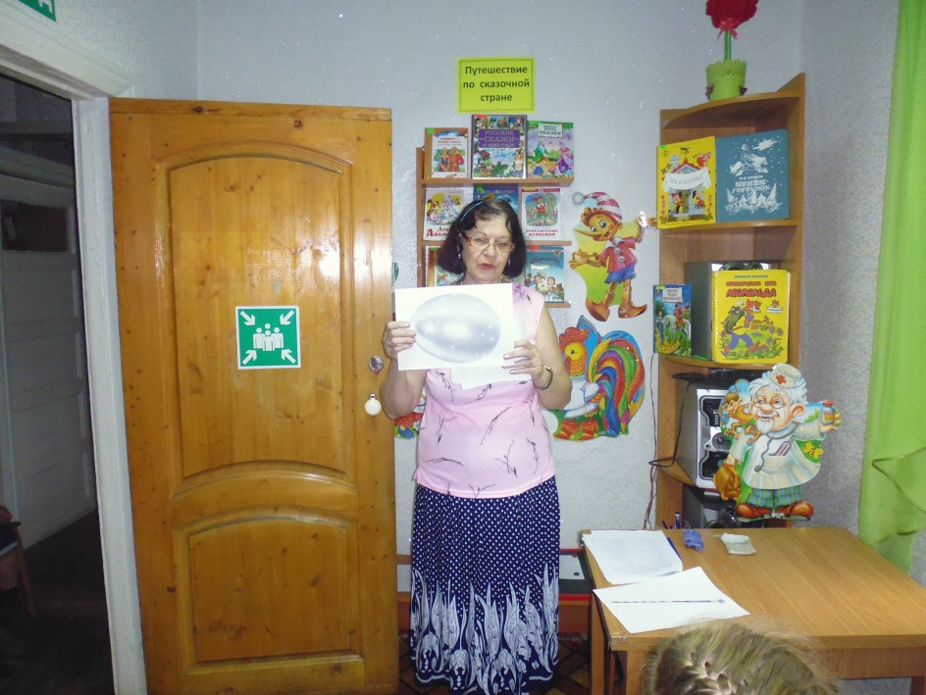
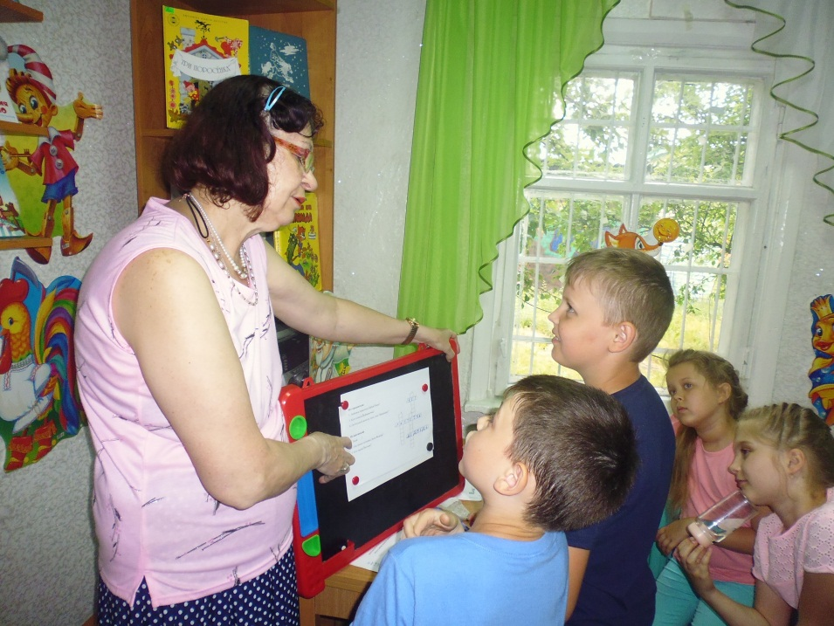
В последнем конкурсе школьникам предстояло проявить свои артистические способности и пантомимой изобразить популярных сказочных персонажей.
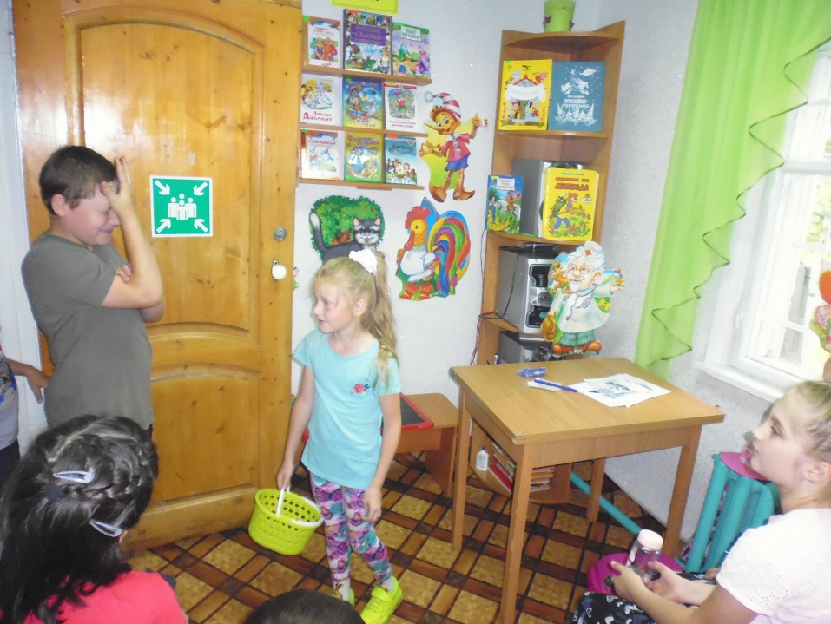
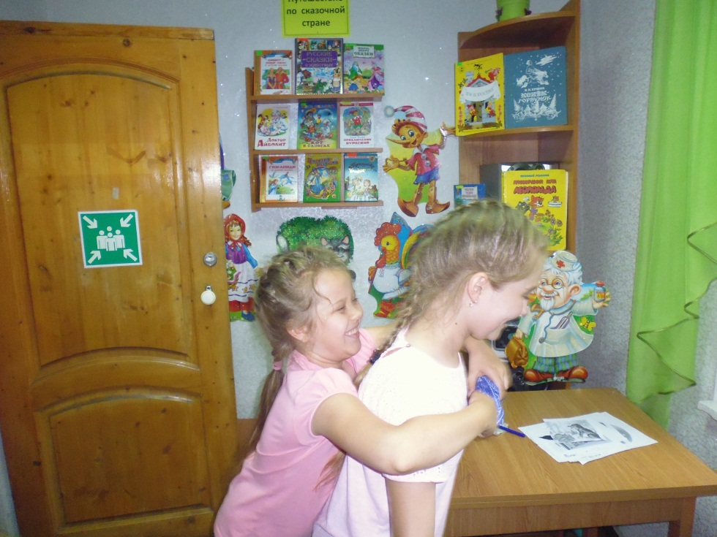
Участники мероприятия превосходно справились со всеми заданиями и доказали, что они любят и читают сказки.

